113年3月份大事紀要照片
編號12 BSI英國標準協會舉辦「從公共工程到營建產業的綠色價值鏈：
碳管理與永續發展的未來」研討會 照片1張
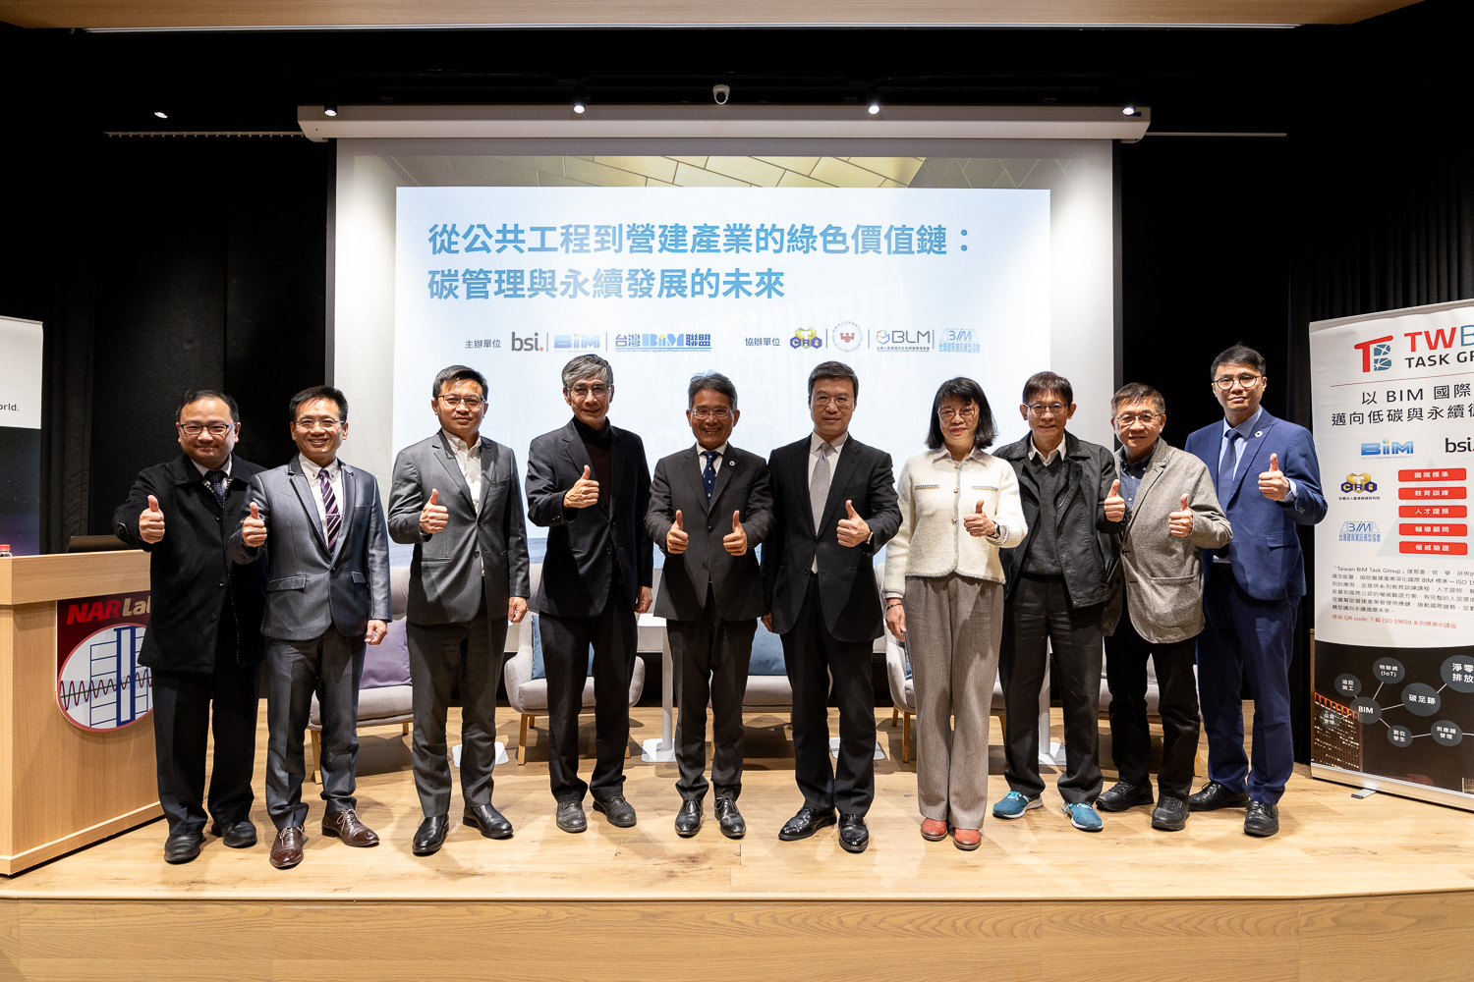 | 照片說明  照片1  「從公共工程到營建產業的綠色價值鏈：碳管理與永續發展的  未來」研討會合影留念

